프로그램을 시작하면 위와 같이 1,2,3번 중 하나를 입력하여 선택한다.

1을 입력하면 게임을 시작하게된다.

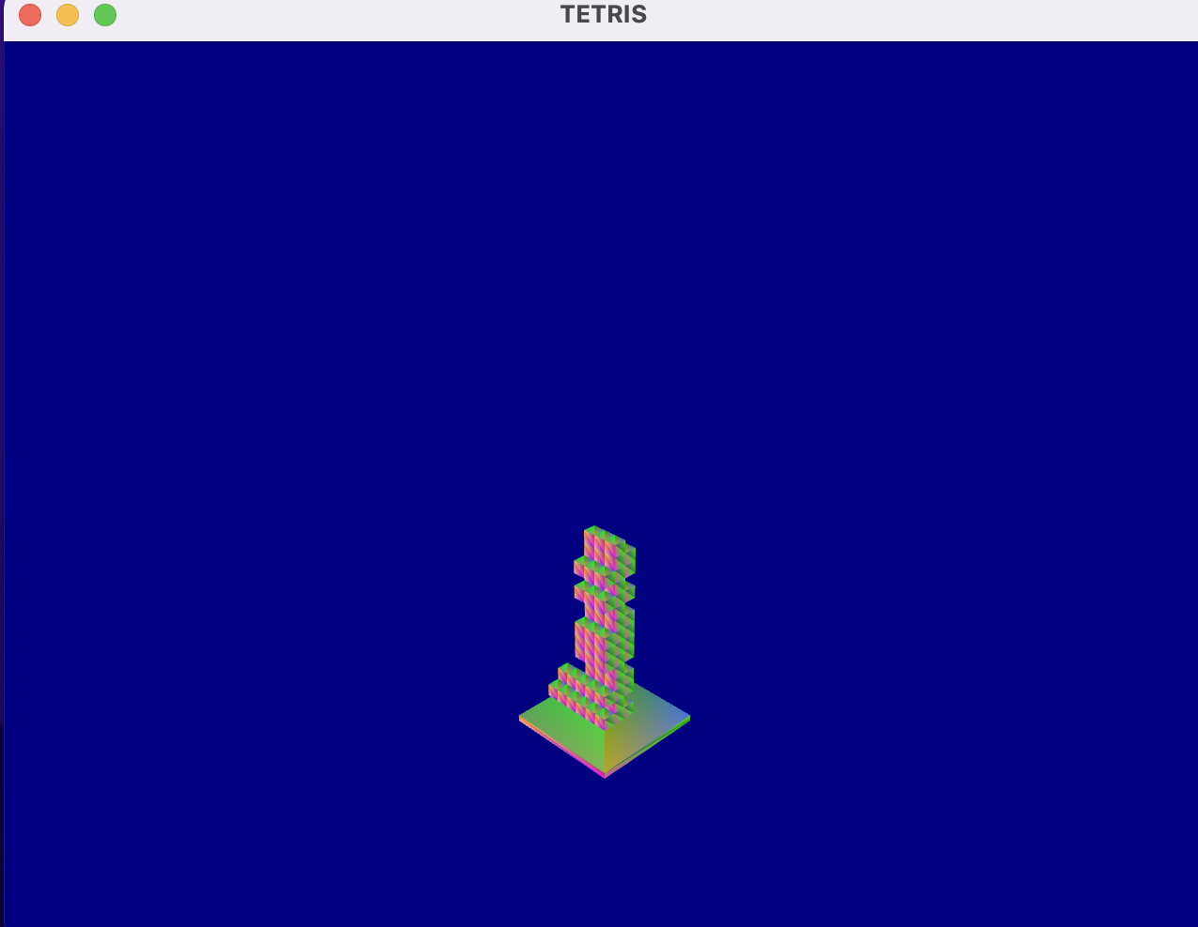

게임을 하다가 블럭이 맨 위에까지 쌓이거나 escape키를 누르면 게임이 종료된다.

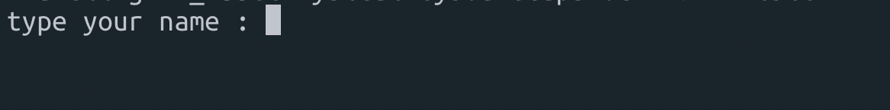

게임이 종료되면 위와 같이 이름을 입력하고 랭킹에 기록된다.

다시 1,2,3번 중에 선택을 할 수 있게 되는데 이때 2를 눌러서 랭킹을 확인하면 다음과 같다.

3번을 누르면 프로그램을 종료한다.